ГУО «Мокровский учебно-педагогический комплекс детский сад – школа»

Система работы
по профилактике суицидального поведения

Подготовил: педагог – психолог
Борисюк Мария Николаевна

д. Мокрое, Пружанский район
2014 год
Содержание
- Содержание
- Введение (стр. 2)
- Основная часть (стр. 3)

Работа по профилактике суицидального поведения с учащимися

(стр. 3)

Работа по профилактике суицидального поведения с педагогическим коллективом (стр. 9)
3.3. Работа по профилактике суицидального поведения с родителями
(стр. 11)
- Заключение (стр. 12)
- Литература
- Приложение 1 (стр. 14)
- Приложение 2 (стр. 16)
- Приложение 3 (стр. 31)
- Приложение 4 (стр. 33)
- Приложение 5 (стр. 36)
- Приложение 6 (стр. 37)
- Приложение 7 (стр. 38)

Введение
В Беларуси частота суицидальных действий среди молодежи, в течение последних двух десятилетий удвоилась. У 30% лиц в возрасте 14 – 24 лет бывают суицидальные мысли, 6% юношей и 10% девушек совершают суицидальные действия. Некоторые специалисты пишут о том, что в 10% суицидальное поведение имеет цель покончить собой, и в 90% суицидальное поведение подростка – это привлечение к себе внимания.
По данным официальной статистики от самоубийства ежегодно погибает около 1600 детей и подростков в возрасте от 5 до 19 лет, и эти страшные цифры не учитывают случаев попыток к самоубийству. По данным государственной статистики количество детей и подростков, покончивших с собой, составляет 12,7% от общего числа умерших от неестественных причин. За последние пять лет самоубийством покончили жизнь 12157 несовершеннолетних. За каждым таким случаем стоит личная трагедия, катастрофа, безысходность, когда страх перед жизнью побеждает страх смерти. Материалы уголовных дел и проверок обстоятельств причин самоубийств несовершеннолетних, свидетельствуют о том, что 62% всех самоубийств несовершеннолетних связано с семейными конфликтами и неблагополучием, боязнью насилия со стороны взрослых, бестактным поведением отдельных педагогов, конфликтами с учителями, одноклассниками, друзьями, черствостью и безразличием окружающих. Часто причинами суицидов среди подростков являются также и нарушения межличностных отношений в школе. Поэтому особенно важно принять меры по формированию благоприятных взаимоотношений в классных коллективах, нормализации стиля общения педагогов с учащимися, оптимизации учебной деятельности учащихся, вовлечению учащихся в социально-значимые виды деятельности, организации школьного самоуправления, формированию установок у учащихся на самореализацию в социально-одобряемых сферах жизнедеятельности (культуре, спорте, искусстве, науке и др.).
Работа по профилактике суицидального поведения в учреждении образования непременно должна вестись со всеми аудиториями слушателей: педагогами, учащимися и их родителями.

Основная часть
Работа по профилактике суицидального поведения с учащимися.
Предотвращение суицидального поведения для учителей и других работников школы является важной задачей, для решения которой необходимо:
- своевременное выявление учащихся с личностными нарушениями и обеспечение их психологической поддержкой;
- формирование с детьми и подростками более близких отношений путем доверительных бесед с искренним стремлением понять их и оказать помощь;
- профилактика здорового образа жизни;
- проявление наблюдательности и умения своевременного распознавания признаков суицидальных намерений, словесных высказываний или изменений в поведении;
- оказание помощи в учебе ученикам с низкой успеваемостью;
- контроль посещаемости занятий и прогулов;
- осуществление мероприятий по ограничению доступа к возможным средствам самоубийства - токсическим веществам и опасным медикаментам, пестицидам, огнестрельному или иному оружию и т.п.,
Работа по профилактике суицидального поведения включает в себя разнообразные формы работы и охватывает все возрастные категории учащихся (1-11 классы).
В младшем и среднем звене (1-7 классы) профилактика суицидального поведения заключается в формировании навыков самоконтроля, обучении бесконфликтному общению, конструктивным способам разрешения конфликтов, повышении показателей групповой сплоченности.
Фот.1 Тренинговое занятие «Эффективное общение» с учащимися 6 класса
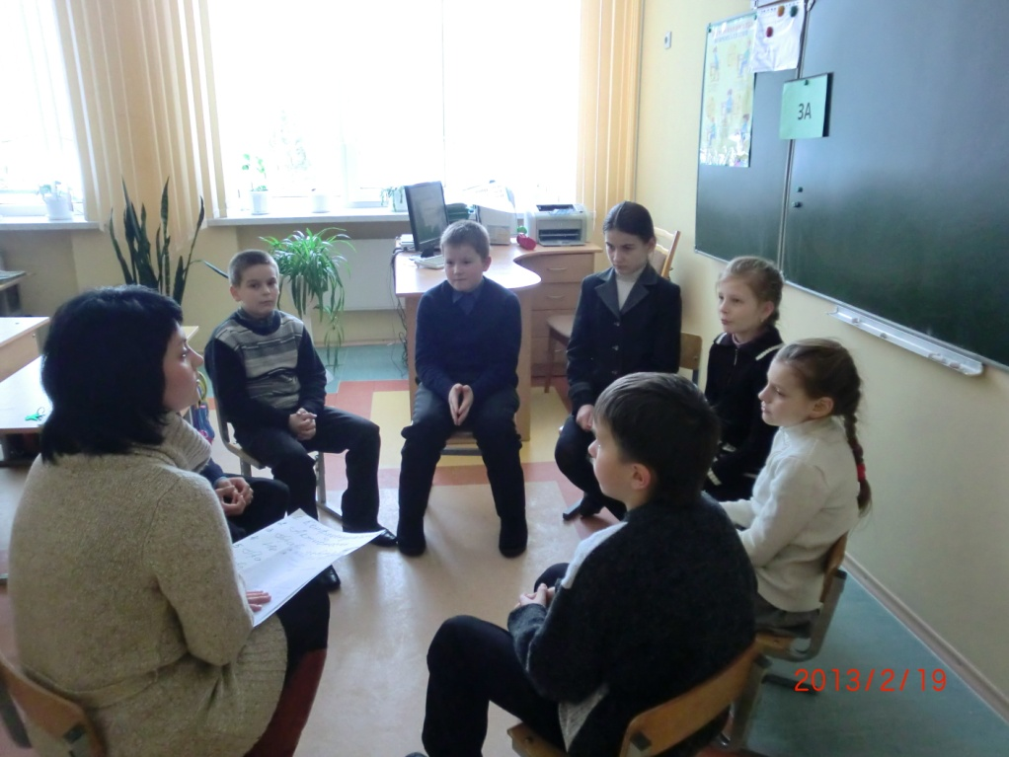
Фот 2 Тренинговое занятие с учащимися 4 класса «Жизнь без конфликтов»
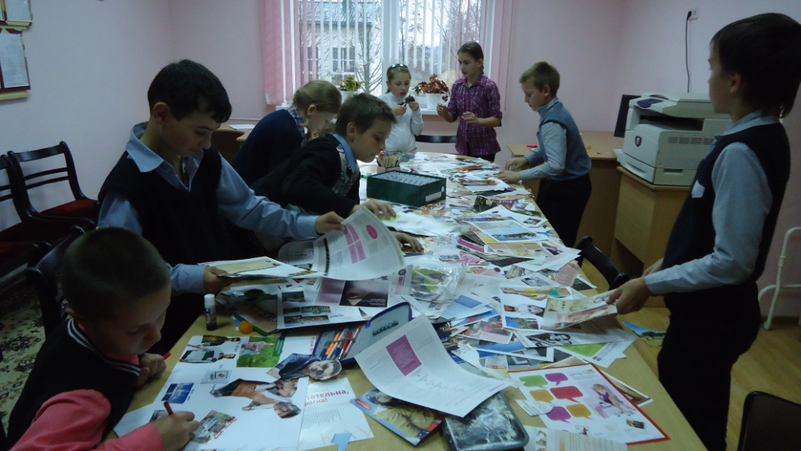
Фот. 3 Тренинговое занятие «Ценность жизни» с учащимися 4 класса
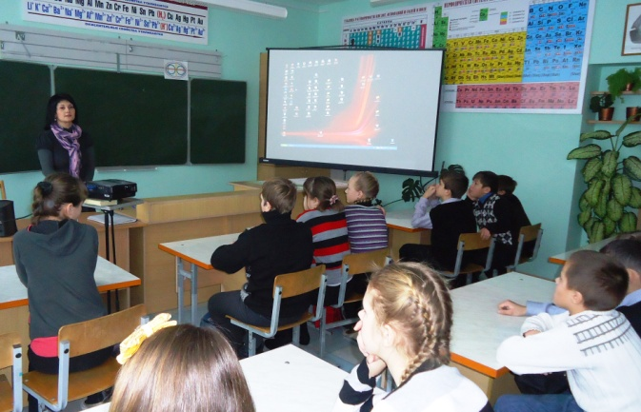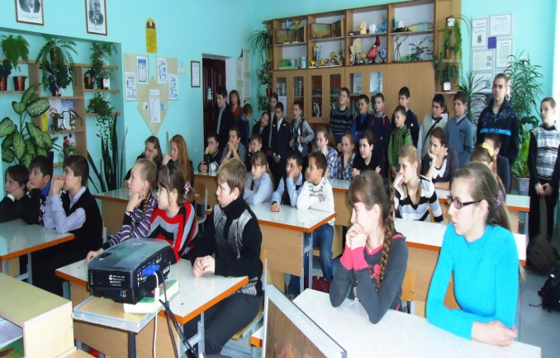
Фот. 4 Видеолекторий для учащихся 5-7 классов «Малолетние преступники» с целью профилактики противоправного поведения
В старших классах (8-11 классы) профилактическая работа включает в себя вовлечение учащихся в социально-значимые виды деятельности, организацию школьного самоуправления, формированию установок у учащихся на самореализацию в социально-одобряемых сферах жизнедеятельности (культуре, спорте, искусстве, науке и др.), повышение показателей стрессоустойчивости, обучение навыкам релаксации, снятия напряжения.
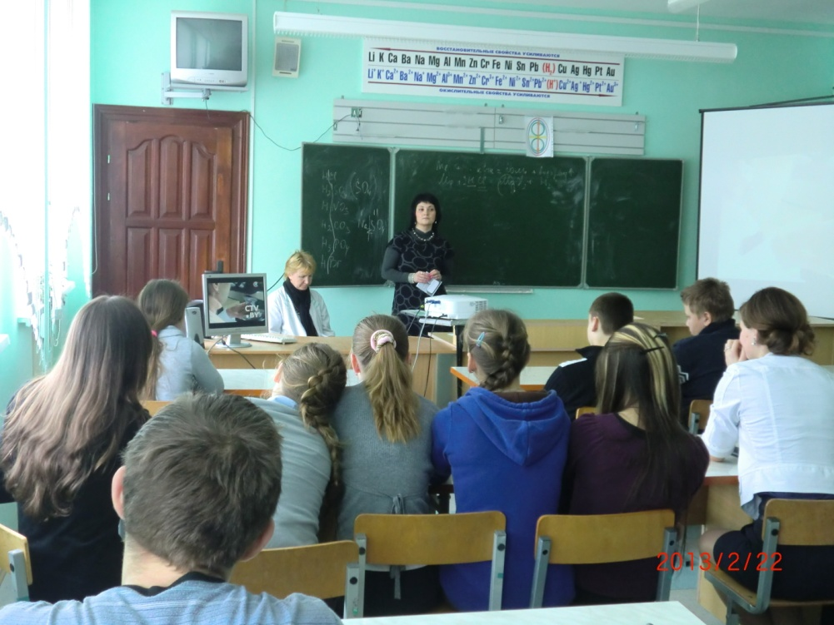
Фот. 5 Встреча-беседа с медицинским работником с демонстрацией видеоматериалов для учащихся 8-11 классов
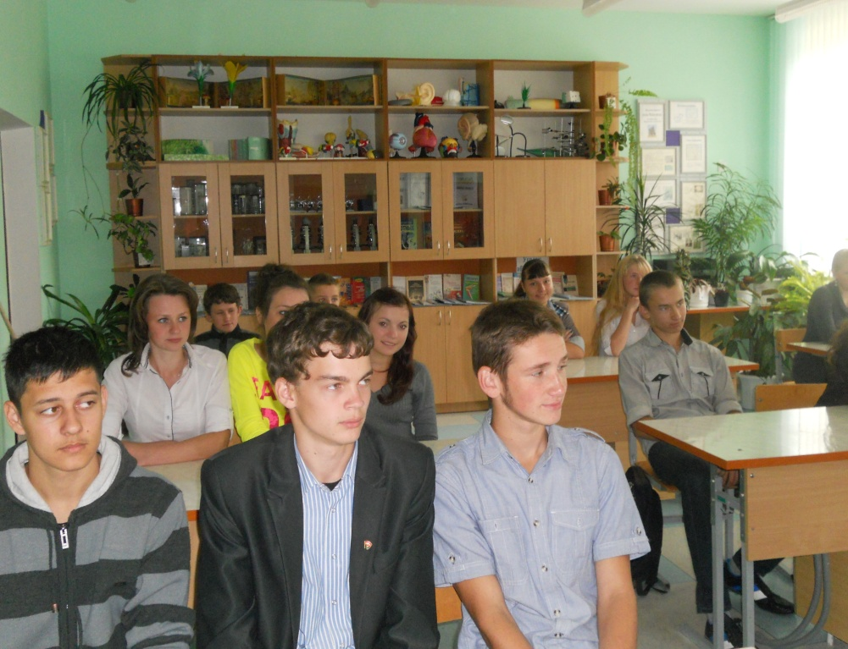
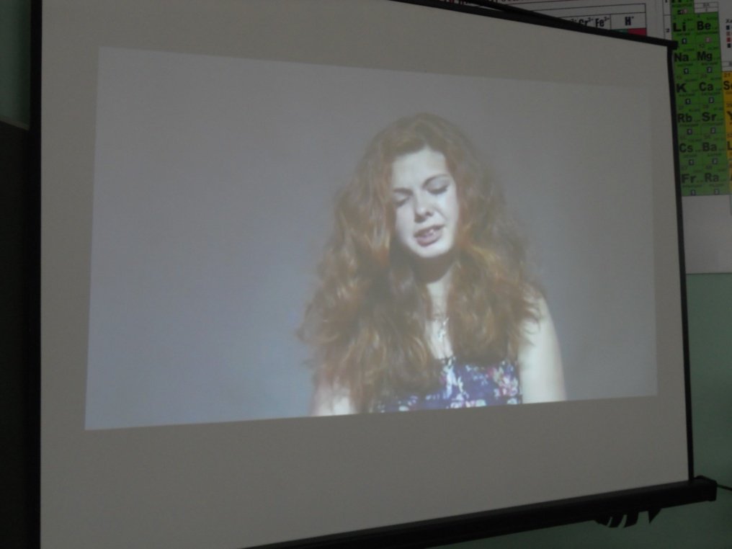
Фот. 6 Видеолекторий для учащихся 8-11 классов «Смысл жизни»
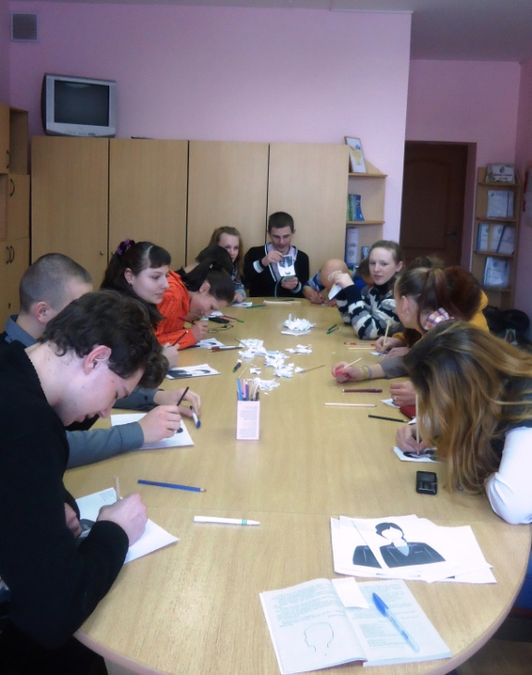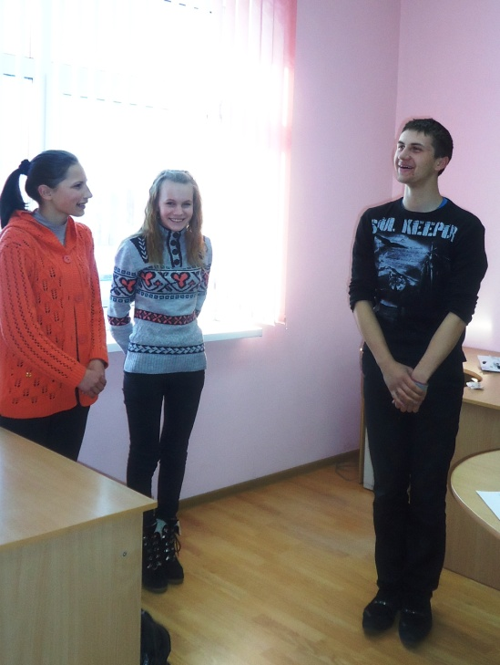
Фот. 7 Тренинговое занятие с учащимися 9-10 классов «Зависимое поведение»
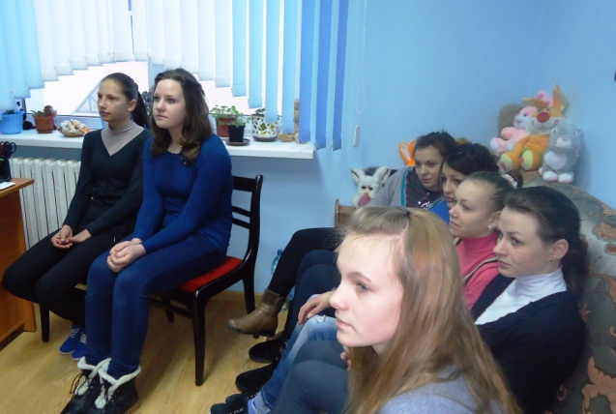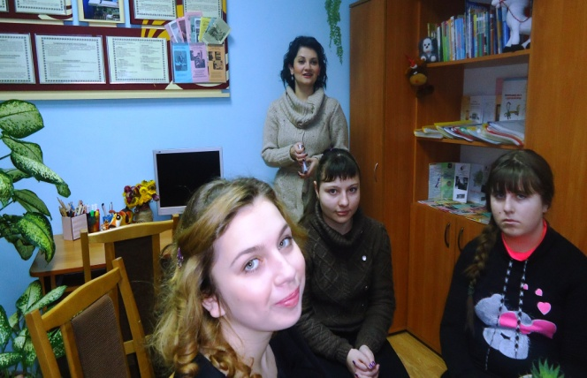
Фот.8 Видеолекторий для девушек 9-11 классов по половому созреванию «Как девочка взрослеет»
Во всех возрастных группах проводится работа по формированию благоприятных взаимоотношений в классных коллективах, нормализации стиля общения педагогов с учащимися, оптимизации учебной деятельности учащихся, обучение навыкам по выходу из экстремальных ситуаций.
Работа педагога-психолога по профилактике суицидального поведения в нашей школе включает в себя следующие мероприятия:
- Выявление учащихся с низким социальным статусом, высоким уровнем тревожности, конфликтности, с дезадаптацией, наличием суицидального риска (Приложение 1);
- Организация коррекционно - развивающих занятий для учащихся по снижению уровня тревожности, разрешению конфликтов, повышения чувства уверенности в себе, профилактике эмоционального неблагополучия, обучению навыкам эффективного взаимодействия, повышению стрессоустойчивости (Приложение 2);
- Организация часов общения «Цель жизни», «Жизнь человеку только раз дается», « Не навреди своему здоровью»;
- Проведение дисскусий «Всегда ли есть выход из трудной жизненной ситуации?», « Смысл жизни. В чем он?»;
- Организация встреч учащихся школы с представителями Православной Церкви «В чем ценность человеческой жизни», «Библия о жизни и смерти» (согласно плану мероприятий о сотрудничестве с Православной Церковью) (Приложение 3);
- Организация встреч учащихся с медицинскими работниками по профилактике самоубийств (психологом, наркологом, подростковым гинекологом);
- Организация встреч учащихся с инспекторами ИДН;
- Разработка и реализация программ коррекции детско-родительских отношений (по результатам наблюдений и диагностики);
- Работа консультационного пункта для родителей, педагогов, учащихся;
- Проведение общешкольных акций «Скажи жизни «ДА!»», конкурс плакатов «Рай или ад. Выбираю жизнь!»;
- Осуществление ряда мероприятий согласно плану районной программы (Приложение 3);
- Демонстрация видеороликов по профилактике противоправного поведения с последующим обсуждением (Приложение 5);
- Демонстрация видеоматериалов по половому созреванию школьников;
- Разработка и реализация программ психолого-педагогического сопровождения детей совершивших суицидальные попытки;
- Разработка, оформление и распространение тематических профилактических листовок, брошюр, плакатов (Приложение 6);
- Осуществление ряда мероприятий согласно планам работы специалистов социально-педагогической и психологической службы (Приложение 7).

Работа по профилактике суицидального поведения с педагогами
Работа по профилактике суицидального поведения с педагогами ведётся в рамках просветительской, консультационной и методической работы педагога – психолога.
С педагогическим коллективом осуществляется:
- Информационные лектории;
- Выступления на педагогических советах, совещаниях при администрации;
- Обсуждение вопросов профилактической работы на заседаниях совета профилактики по безнадзорности и правонарушений учащихся;
- Проведение видеолекториев, семинаров-практикумов;
- Разработка, оформление и распространение тематических листовок, буклетов и брошюр;
- Помощь в организации тематических мероприятий, классных часов.
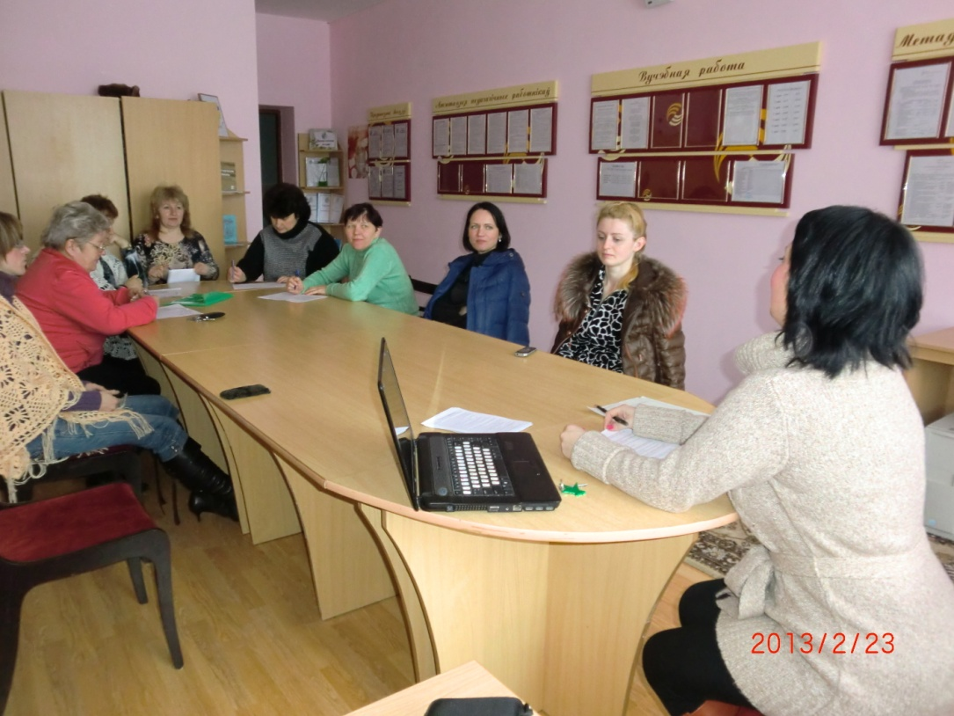
Фот. 9 Семинар-практикум для педагогов «Семейное неблагополучие»
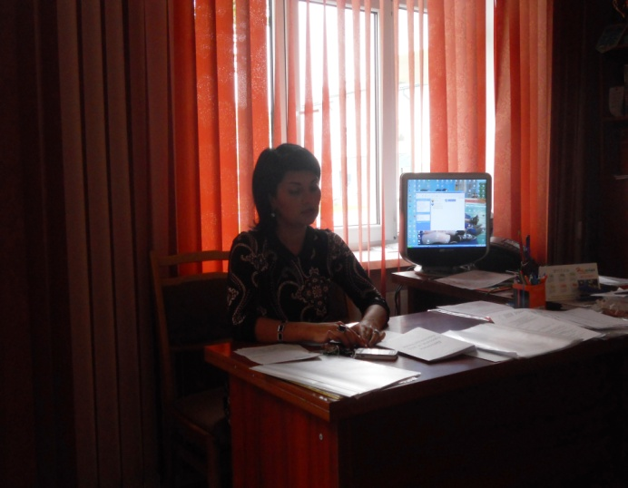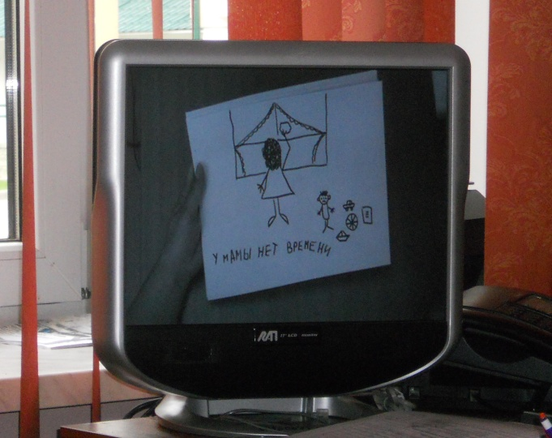
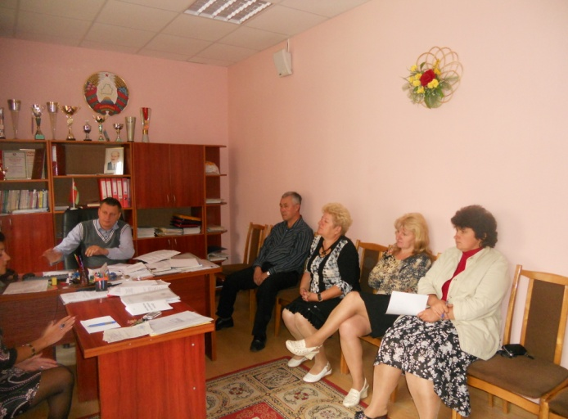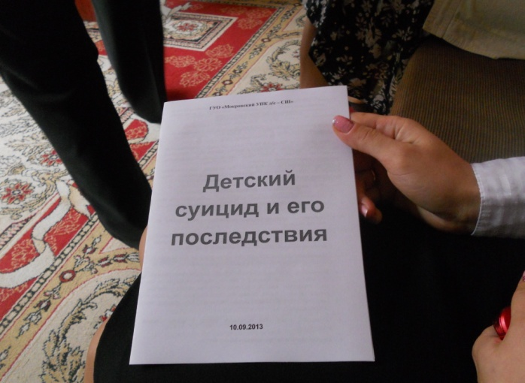
Фот. 10 Видеолекторий для педагогов «Цените своих детей»

Работа по профилактике суицидального поведения с родителями
Работа по профилактике суицидального поведения с родителями ведётся в рамках просветительской и консультационной работы педагога – психолога.
Педагогом-психологом осуществляется:
- Информационные родительские лектории;
- Проведение видеолекториев, семинаров-практикумов, встреч-бесед;
- Информирование при проведении родительских собраний;
- Разработка, оформление и распространение тематических листовок, буклетов и брошюр;
- Индивидуальное консультирование по интересующим вопросам по данной тематике.
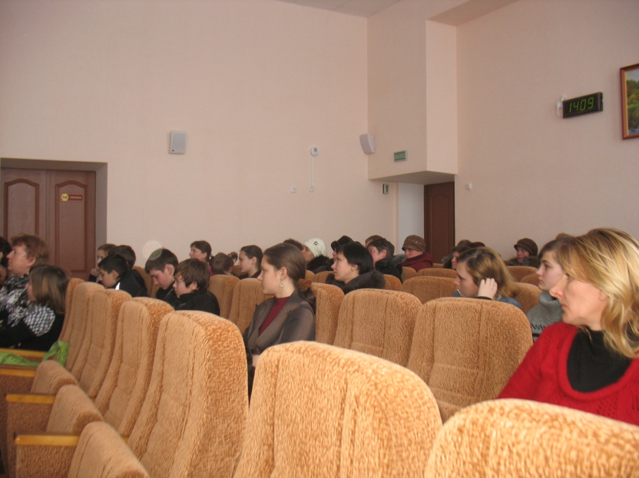
Фот. 11 Выступление на родительских собраниях

Заключение
Перед образованием становятся новые цели. Приоритетной среди них является цель формирования, сохранения и развития здорового ребёнка. Для её реализации требуется не только анализ имеющихся теоретических положений и практического опыта по вопросам формирования личности, но и разработка теории и практики вопроса формирования здорового образа жизни как первостепенной задачи сегодняшнего дня. Что предполагает формирование целостной системы индивидуальных, избирательных, сознательных связей и отношений личности к цели обучения - приобретению культуры эффективного поведения для сохранения своего здоровья, в том числе культуры здорового образа жизни. Воспитательное пространство школы способствует созданию благоприятного социально-психологического климата, который предполагает укрепление психологического и психического здоровья учащихся. Одним из обязательных направлений деятельности педагогического коллектива должно быть сохранение психического здоровья детей и профилактика суицидального поведения.
Надо отметить, что лишь 10 % подростков и юношей имеют истинное желание покончить жизнь с собой, а в 90 % случаев суицидальное поведение-это крик о помощи. Поэтому, главная задача педагога - психолога в профилактике суицидального поведения среди несовершеннолетних - это услышать этот крик о помощи и научить конструктивным способам выхода из острых кризисных ситуаций. Так как негативные эмоции сопровождают суицид, суицидальную попытку или даже мысль о нем, то мы должны научить детей избавляться, бороться с негативными эмоциями, обучить эффективным способам релаксации.
Предупреждение побуждений подростков к суицидальному поведению относится к одной из важных задач родителей, педагогов и психологов. Таким образом, для создания системы профилактики суицидального поведения у подростков необходим комплекс организационно-педагогических мер, который бы на деле обеспечил реализацию принципов гуманизации в воспитании и образовании.

Литература
- Анн Л. Психологический тренинг с подростками, Питер, 2005г.
- Емельянов С.М. Практикум по конфликтологии. / С.М. Емельянов. - Питер, 2000.- 111-113 с.
- Кипнис М. Тренируем интеллект, эффективные стили общения и креативного поведения. 60 лучших игр и упражнений для развития творческого мышления / Михаил Кипнис. - М.: АСТ, СПб.: Прайм - ЕВРОЗНАК, 2009.-128с.
- Кунигель Т.В. Тренинг «Активизация внутренних ресурсов подростка». / Т.В. Кунигель.-СПб.: Издательство «Речь», 2006. - 9-10 с.
- Официальный сайт издательства «ОН Verlaq»: www.OH- Cards.com.
- Профилактика суицида [Электронный ресурс]. Электрон. дан. и прогр. (651 Мб). – М., 2013. – 1 электрон. опт. диск (CD – R).
- Суицид и насилие / Настольный диск педагога - психолога [Электронный ресурс]. Электрон. дан. и прогр. (651 Мб). – М., 2009. – 1 электрон. опт. диск (CD – R).

Приложение 1.
Опросник суицидального риска
- Вы все чувствуете острее, чем большинство людей.
- Вас часто одолевают мрачные мысли.
- Теперь Вы уде не надеетесь добиться желаемого положения в жизни.
- В случае неудачи Вам трудно начать новое дело.
- Вам определенно не везет в жизни.
- Работать Вам стало труднее, чем раньше.
- Большинство людей довольны жизнью более, чем Вы.
- Вы считаете, что смерть является искуплением.
- Только зрелый человек может принять решение уйти из жизни.
- Временами у Вас бывают неудержимые приступы смеха или плача.
- Обычно Вы осторожны с людьми, которые относятся к Вам дружелюбнее, чем Вы ожидали.
- Вы считаете себя обреченным человеком.
- Мало кто искренне пытается помочь другим, если это связано с неудобствами.
- У Вас такое впечатление, что Вас никто не понимает.
- Человек, который вводит других в соблазн, оставляя без присмотра ценное имущество, виноват столько же, сколько и тот, кто это имущество похищает.
- В Вашей жизни не было таких неудач, когда казалось, что все кончено.
- Обычно Вы удовлетворены своей судьбой.
- Вы считаете, что всегда вовремя нужно ставить точку.
- В Вашей жизни есть люди, привязанность к которым может очень повлиять на Ваши решения и даже изменить их.
- Когда Вас обижают, Вы стремитесь во что бы то ни стало доказать обидчику, что он поступил несправедливо.
- Часто Вы так переживаете, что это мешает Вам говорить.
- Вам часто кажется, что обстоятельства, в которых Вы оказались, отличаются особой несправедливостью.
- Иногда Вам кажется, что Вы вдруг сделали что-то скверное или даже хуже.
- Будущее представляется Вам довольно беспросветным.
- Большинство людей способны добиваться выгоды не совсем честным путем.
- Будущее слишком расплывчато, чтобы строить серьезные планы.
- Мало кому в жизни пришлось испытать то, что пережили Вы.
- Вы склонны остро переживать неприятности, что не можете мысли об этом выкинуть из головы.
- Часто Вы действуете необдуманно, повинуясь первому порыву.

Приложение 2.

Медиация как посредничество в разрешении конфликтов
(занятие по профилактике ненасильственного разрешения конфликтов среди подростков)
Совместное успешное разрешение конфликта может сблизить людей больше, чем многие годы, проведенные во взаимном обмене любезностями. Однако есть такие способы решения конфликта, которые разрушают даже устойчивые многолетние связи.
Уильям Линкольн
Занятие №1. Понятие медиации.
Знакомство с группой и ведущим. Представление программы занятий.
Цель занятия: знакомство с понятием «медиация» как искусством договариваться, одной из технологий эффективного общения и рационального поведения в конфликте
Задачи: знакомство с группой и ведущим, установление контакта с подростками, создание положительной мотивации к предстоящим занятиям, знакомство с понятием «медиация»
Продолжительность: 1,5 часа
Материалы: ватман, листы бумаги, клей, маркеры, карандаши, ножницы, магнитная доска, метафорические ассоциативные карты «Преодоление»
Ход занятия:
1. Знакомство друг с другом.
Упражнение 1. «Тренинговое имя»
Материалы: бэйджи, маркеры
Продолжительность: 10 мин.
Ведущий просит выбрать то имя, которое каждый участник хотел бы носить на этом занятии, оформить визитку и приколоть ее к одежде. Сидя в кругу, все участники договариваются называть друг друга по этому имени. Каждый называет свое имя и говорит, почему он его выбрал и что оно для него значит.

2. Введение в тему.
Проблемы, конфликты, стрессы. Эти понятия хорошо знакомы каждому человеку.
Неразрешимые конфликты могут вызвать у человека агрессивные проявления или же повышенную тревожность, уход в себя. Кризисные ситуации, как и стресс, могут являться причиной сильных физических и душевных страданий, т.к. они разрушают привычные для нас устои, но это происходит с одной стороны, а с другой стороны, они могут способствовать и изменению нашей личности.
Для каждого человека характерно свое видение конфликтной ситуации или конфликта, и он выражает свое отношение к ним, испытывая определенные переживания.
Обсуждение.
Вопросы для обсуждения:
1.Что такое конфликт? Проблема? Противоречие? Противодействие?
Продолжительность: 10 минут
Обсуждение будет происходить более эффективно, если предмет обсуждения или же тема будут значимы и важны для участников. Обсуждение того, что интересует и волнует участников, вызывает эмоциональный отклик и побуждает познавательную активность.
Вывод: Не всегда проблемная ситуация переходит в конфликтную, переход проблемы в конфликт можно предотвратить.
3. Практическая часть.
Упражнение 2. « Конфликт»
Все связано со всем…
Леонардо да Винчи
Цель: создание проблемной недирективной среды, способствующей самостоятельному определению понятия «конфликта»; развитие способности к соединению противоположных идей из различных областей опыта и использование полученных ассоциаций для решения творческой задачи.
Материалы: карандаши, фломастеры, листы бумаги, пуговицы, кусочки тканей, обрывки веревок, сухие ветки деревьев или любой другой реквизит, который поможет участникам наиболее полно справиться с творческим заданием.
Продолжительность: 20 минут
Считается, что поиск аналогий является одним из эффективных средств расширения поля креативности. С помощью творческих заданий можно удовлетворить потребность подростка в стремлении найти другой мир, где его выслушают, поймут и примут, где он может являться главным героем.
Инструкция: участникам предлагается использовать их знания, жизненный опыт и предложенный материал, для определения понятия «конфликт» через возникновение у них определенных ассоциаций.
2. Обсуждение результатов творческих работ.
Предлагаемые вопросы:
1.Какой смысл вы вложили в понятие «конфликт»?
2.Какие чувства вы испытывали при выполнении задания?
3. Какие вы знаете способы разрешения конфликта?
Человек страдает не только от того, что происходит, сколько от того, как он оценивает то, что происходит.
М. Монтель
Ведущий: Существуют технологии эффективного общения и рационального поведения в конфликте.
Конструктивное разрешение конфликта возможно лишь в процессе эффективного общения конфликтующих сторон. Но часто соперники, находясь в эмоционально возбужденном состоянии, не могут контролировать свое поведение. Им не удается четко и ясно изложить свою позицию, услышать и понять друг друга. И тогда конфликт заходит в тупик. Это является следствием нарушения технологий эффективного общения и рационального поведения в конфликте.
С одной из данных технологий сегодня мы с вами познакомимся. Это медиация - искусство договариваться, посредничество в разрешении конфликтов.
Упражнение 3. «Ментальная карта»
Цель: создание проблемной среды, способствующей самостоятельному определению понятия «медиация» через актуализацию жизненного опыта и возникновения ассоциаций.
Материалы: магнитная доска, магниты, лист ватмана, маркеры, листы бумаги, ручки, карандаши
Продолжительность: 30 мин.
Инструкция: участникам предлагается сформулировать понятие «медиация». Озвученные ответы ребят записываются на листе ватмана, прикрепленного к магнитной доске.
Подведение итогов:
- Структурирование ответов
- Озвучивание понятия « медиация»
- Многообразие школьных конфликтов. Пути их разрешения. Знакомство с понятием «медиатор».
Вывод: медиация - это искусство договариваться, посредничество в переговорах между конфликтующими сторонами. Люди, которые занимаются посредничеством, называются медиаторами.
Как правило, люди, попадающие в конфликтную ситуацию, обвиняют в возникшей ситуации противоположную сторону, поэтому часто они видят основную проблему именно в своем оппоненте. Первоочередной задачей медиатора является выработка у сторон конструктивного подхода к переговорам, основанного на принципе « победа- победа». Также задача медиатора состоит в том, чтобы настроить стороны на совместный поиск решения проблемы, которую необходимо рассматривать отдельно от людей, выражающих разные точки зрения на нее. Он настраивает стороны и помогает им работать над справедливым и удовлетворяющим всех соглашением, вместо того, чтобы заниматься поисками виновных. Привлечение медиатора помогает конфликтующим отстаивать свои интересы на основе принципа «выигрыш-выигрыш».
Ведущий: на следующих занятиях мы с вами познакомимся с технологиями вмешательства в конфликт; с сущностью медиативной технологии, и ее отличием от других стратегий вмешательства в конфликт; приобретем практические знания по практике урегулирования конфликта медиаторами.
Медиация в школе даст возможность вам разрешать острые споры и конфликты между учащимися, у вас появится новый опыт, который окажет влияние и на разрешение конфликтов в будущем, отразится на культуре социальных отношений. Вы, как учащиеся- медиаторы, попадая в процесс разрешения конфликтных ситуаций среди своих сверстников, будете учиться видеть разные возможности и варианты разрешения споров, защищать интересы сторон. Будет совершенствоваться культура спора, умение отстаивать свои интересы не в ущерб другому по принципу «выигрыш-выигрыш». Это поможет вам и в дальнейшей вашей жизни.

4. Рефлексия занятия.
Подлинное волшебство заключается не в
том, чтобы увидеть новые пейзажи, а в том, чтобы обрести новый взгляд.
Марсель Пруст
Материал: метафорические ассоциативные карты «Преодоление».
Проводится в виде беседы. Ведущий предлагает участникам выбрать одну из карт данной колоды, которая предназначена для прояснения и разрешения конфликтов, развитию коммуникаций, обращению через них к воображению и фантазии, потоку ассоциаций. А целью использования ее на данном занятии является создание положительной, безопасной и обстановки, в которой может осуществляться коммуникация, обмен мнениями без оценочных суждений.

Тренинг «Эффективное общение»
Цель: формирование у обучающихся установки на толерантное поведение.
Методы: групповой дискуссии, игрового моделирования, рисуночный.
Возраст участников: 9-11 лет.
Материалы: бумажные обручи с надписями различных социальных ролей, клубок ниток.
Ход занятия:
Первый этап - организационный (15 минут)
Учащиеся входят в аудиторию. Занимают места (стулья расставлены по кругу). Педагог-психолог представляется. Учащиеся называют свои имена (они написаны на бейджиках) и отличительное качество. Психолог делает акцент на важности называть людей по именам (одно из известных правил общения).
Ведущий - рассказывает о правилах поведения на занятиях.
Правила поведения:
- Доверительный стиль общения;
- Общение по принципу "Здесь и теперь";
- Искренность в общении;
- Конфиденциальность всего происходящего в группе;
- Активное участие в происходящем;
- Оцениваем не участника, а его действия и поступки;
- Уважение говорящего.
Второй этап: - формулирование темы занятия, основных целей (5 мин.).
Психолог. Тема нашего сегодняшнего занятия – толерантность. Что это такое? Это качество человека, которое включает в себя: уважение других людей, их права быть не такими, как мы; признание равенства всех людей на земле; признание того, что могут существовать различные точки зрения.
Мы сказали, что толерантность включает в себя признание права людей быть другим. А чем люди могут отличаться друг от друга? (ответы: языком, религией, традициями, возрастом, полом, интересами, мнениями, цветом кожи, внешним видом).
Третий этап - игровой (60 мин.)
Упражнение «Линейка»
Цель: осознание характеристик толерантного и нетолерантного человека.
Психолог: Давайте посмотрим, поняли ли вы, что такое толерантность. У двери класса встаньте те, кто считает, что для толерантного человека характерно «неприятие, отвержение других; представление о том, что ты, твоя страна, твои традиции лучше других». А у окна – те, кто считает, что для толерантного человека свойственно абсолютное принятие мнения других, отказ от своего мнения, своих традиций. Вы можете занять и промежуточную позицию, ближе к тому или другому полюсу (учащиеся располагаются в классе согласно своему решению, далее проводится опрос отдельных учащихся о причине их выбора).
Правы оказались те, кто занял промежуточное положение, но ближе к окну. Оно означает, что толерантный человек может иметь и отстаивать свое мнение, но в тоже время с уважением относиться к мнению других.
А как ведет себя не толерантный человек? Он позволяет себе: оскорбления, насмешки, предубеждение.
Позицию человека по отношению к другому можно отразить в следующих вариантах:
«Я хороший – ты плохой»;
«Я плохой – ты хороший»;
«Я плохой – ты плохой»;
«Я хороший – ты хороший».
Последний вариант отражает позицию толерантного человека. То есть первый шаг к развитию толерантности – уважение к себе, своей стране, своим традициям.
Упражнение на невербальную поддержку
Цель: развитие лучших качеств детей – желания помочь ближнему, видеть нуждающихся в помощи.
Участники с закрытыми глазами ходят по комнате. Ведущий дотрагивается до одного из участников, а он в это время издает сигнал бедствия (SOS). Те, кто находится ближе всего, берут его за руки с двух сторон, остальные с закрытыми глазами образуют «круг защиты».
Затем проводится интервью с «терпящим бедствие» - что ты почувствовал, когда по твоему сигналу к тебе подошли «спасатели»?
Упражнение «Примерка социальных ролей»
Цель: формирование милосердия и эмпатии к различным социальным группам.
Осознание степени толерантности по отношению к мнению другого человека.
Формирование коммуникативных навыков.
Участникам группы анонимно одеваются на головы бумажные обручи с надписями социальных ролей (президент, банкир, бомж, директор школы, алкоголик, «панк», ВИЧ инфицированный, пенсионер, "гасторбайтер", олигарх и др.).
Участники должны подходить друг к другу и обращаться с просьбами, вопросами, но при этом не называть социальную роль, которую играет человек.
Затем следует обсуждение: комфортно ли чувствовали себя? Догадывались ли о социальном статусе своего героя, если да, то по каким признакам? Насколько мы терпимы к другим людям?
Упражнение "Мостик"
Цель: Формирование способности анализировать ситуацию с позиции другого человека. Формирование механизмов социальной перцепции: эмпатии, идентификации.
На полу рисуется узкая дорожка - "мостик", по которому с разных сторон должны одновременно пройти два человека. Внизу под мостиком "река". Участники делятся на две равные группы и расходятся по разным "берегам". Способы преодоления "мостика" могут быть любые, но с одним условием, - участники не должны друг с другом заранее договариваться.
Рекомендации ведущему: Необходимо обратить внимание на способы взаимодействия членов группы, и каким образом достигается взаимопонимание.
Затем следует обсуждение: что можно сказать о способах преодоления мостика? Насколько мы готовы уступать другому человеку? Часто ли это происходит в жизни?
Упражнение «Эмблема толерантности»
Цель: обобщение понятия толерантности с позиции группы.
Учащиеся объединяются в микрогруппы. Их задача – нарисовать эмблему толерантности.
Представители от каждой команды демонстрируют и поясняют свои рисунки.
Четвертый этап - рефлексия (15 мин.)
Упражнение на рефлексию "Клубок"
Ведущий предлагает образовать круг. С помощью упражнения подводятся итоги занятия.
Каждый участник называет то, что ему понравилось сегодня, говорит, что нового узнал на занятии, что ему удалось, а что не удалось сделать во время занятия и почему. После чего клубок передается соседу, и так, пока не замкнется круг.
Последним участником, которому передают клубок, является психолог, он говорит слова благодарности учащимся за их активность, приглашает на следующие занятия.

Тренинговое занятие «Вечные темы»
Цель: развитие ценностных ориентаций, профилактика эмоционального неблагополучия, актуализация внутренних ресурсов и развитие положительных – нравственных – качеств личности
Аудитория: подростки 13-16 лет (группа 12-14 человек)
Время: 40-45 минут
Реквизит: магнитная доска, оформленная цитатой (приложение 1), примеры вечных тем (написанные на доске или крупно отпечатанные на бумаге (приложение 2)), заготовка бумажных обручей с надписанными ролями (приложение 3), заготовки круглых листов белой бумаги 15х15см (мандалы), магнитофон, диск с инструментальной музыкой, цветные карандаши (можно мелки или фломастеры); стулья (стоят по кругу), желательно бейджи с именами участников

Ход занятия:
1 этап. Знакомство.
Учащиеся и психолог сидят по кругу. Психолог приветствует всех, объявляет тему занятия и предлагает познакомиться, по очереди называя свое имя и заканчивая фразу «самым ценным для себя я считаю…». Психолог начинает знакомство с себя, подавая пример и стимулируя участников.
Время 5-7 минут
2 этап. Объяснение правил, игра.
Психолог благодарит участников, напоминает тему занятия и задает вопрос: «Как вы думаете, о чем сегодня пойдет речь? Как вы понимаете тему нашего занятия, какие темы остаются вечными для всех поколений?». Подростки отвечают. Многие высказывания подростков совпадут с названиями вечных тем, роли которых им будут раздавать. Психолог может сказать примерно следующее: «Чтобы не вести скучный разговор, я хочу предложить вам прочувствовать названные вами, и некоторые другие, понятия, которым, к сожалению, мы не всегда уделяем должное внимание, но которые волнуют человека всегда. Мы проведем небольшую ролевую игру, а значит, каждый из вас получит определенные роли: это будут вечные темы. Правила игры следующие: сейчас я каждому из участников одену на голову обруч, на котором написано название его роли, но какая именно роль он пока не знает. Запрещается объявлять вслух название чужой роли. Все будут видеть, какая роль кому досталась, кроме себя, и задача каждого - узнать себя, ответить на вопрос «кто Я?». Отгадываем поочередно, по кругу, начиная справа. Все участники будут описывать данное понятие, не называя его прямо. Например, понятие «женственность» можно было бы описывать так: «Эта особенность свойственна не всем, в основном только девочкам, женщинам, это что-то нежное, красивое, заботливое, чаще всего проявляется…и т.п.». Отгадывающий может задавать уточняющие вопросы. Когда тема раскрыта и участник угадал свою роль, следующий участник «узнает себя» и так, пока все темы не будут раскрыты, пока каждый не узнает свою роль при помощи объяснений группы. Еще один нюанс: у нас будут роли-изюминки, не имеющие отношения (прямого) к вечным темам. Задача подсказчиков, когда они увидят, что подошла очередь такой изюминки, сразу сообщить: «Ты- изюминка». Далее отгадывающий задает вопросы: «Я живой? Это из области профессии? Это связано с…» и так далее, пока не раскроет свою «изюминку». Если правила понятны, мы начинаем».
В ходе этого упражнения участники вербализируют свое видение того или иного понятия, пытаются его объяснить, описать. Происходит осознание, выражение своего отношения к описываемому понятию. При этом упражнение происходит оживленно, не вызывает скуки и одновременно подростки длительное время с интересом говорят на достаточно серьезные темы, во многом отражающие направление развития личности, формирование ее Я-концепции. Упражнение, таким образом, выполняет несколько задач: развивающую, коммуникативную и диагностическую.
Время объяснения 3-5 минут. Игра – до 20 минут
3 этап (арт-терапевтический). Осознание.
По очереди каждый участник высказывается, нравится ли ему его роль и что может быть антиподом, противоположностью его роли-понятия, а также как можно преодолеть, нейтрализовать это отрицательное проявление.
Затем каждому выдается круглый лист (мандала) и предлагается в течение 5 минут изобразить свое видение, понимание того понятия, которое ему выпало. Пока ребята готовят рисунки, психолог включает спокойную инструментальную музыку, на доске в случайном порядке крепит названия всех ролей участников. После того, как рисунок готов, он крепится на доску под названием, закрывая собой антипод (символически его нейтрализуя, побеждая). Получается общая творческая выставка на вечные темы. Некоторое время все рассматривают работы.
Время – до 10 минут
4 этап. Рефлексия.
Участникам предлагается поочередно (по кругу) кратко ответить на вопрос: «Что я думаю и чувствую в данный момент по отношению к получившейся выставке рисунков-мандал на доске, занятию в целом?»
Время – 5-7 минут

Примечание: 1. Занятие может проводиться со взрослой аудиторией. В данном случае психолог адаптирует свое обращение к участникам, свои высказывания и ход обсуждения в соответствии с возрастной категорией участников.
2. Вместо оформления на доске (цитаты, темы и т.п.) может использоваться мультимедийная презентация, служащая сопровождением и отражением хода занятия. Однако место для выставки работ должно быть предусмотрено. В данном случае на 3 этапе участники не крепят мандалы на названия вечных тем, а свободно располагают их в месте, предусмотренном для выставки, и просто характеризуют свой рисунок (вечные темы отражены на соответствующем слайде). Как вариант (и если позволяет время), автор мандалы может не озвучивать свою тему, а, когда все работы готовы, участники угадывают, что отражает изображение той или иной мандалы. В данном случае каждый получает обратную связь от других участников, анализирует мнения и впечатления, которые вызвала его работа у окружающих.
ПРИЛОЖЕНИЕ 1

Цитата занятия: «Я возникаю, спрашивая и отвечая, из вопроса и ответа» Б.Брехт

ПРИЛОЖЕНИЕ 2

Любовь  ненависть | Счастье  горе | Дружба  вражда | Верность  предательство | Правда  ложь | Семья  одиночество
Понимание  отчуждение | Милосердие  равнодушие | Красота  безобразие | Жизнь  смерть | Мир  война | Здоровье  болезнь
Нравственность  безнравственность | Богатство  бедность | Доброта  жестокость | Сила  слабость | Нежность  грубость
Примечание: каждая тема должна быть хорошо видна, набрана на отдельном листе бумаги А4.

ПРИЛОЖЕНИЕ 3

Любовь Счастье Дружба Верность Правда Понимание Нравственность Милосердие Красота Жизнь Сила Мир Богатство Доброта Нежность Семья Здоровье

Тренинговое занятие: «Вот я какой!?»
(занятие для подростков)

Цель занятия: сплочение группы, углубление процессов самораскрытия, получение позитивной обратной связи для укрепления самооценки и актуализации личностных ресурсов, профилактика межличностных конфликтов, развитие толерантности, актуализация личностных ресурсов, эмоциональная поддержка, закрепление представления участников о своей уникальности.
Упражнение 1 “Моя особенность”
Цель: развитие уверенности в себе, осознание своих сильных сторон, уникальности и неповторимости каждого участника.
Участники рассаживаются по кругу. Каждый по очереди называет свое имя и добавляет слово, обозначающее качество, отличающее его от всех людей. Можно сообщить о своей индивидуальности 2–3 предложениями. Эстафету передают вопросом “А ты кто?” и касанием руки.
Упражнение 2 “Я самый”
Цель: отработка приемов уверенного поведения и содействие чувству уверенности в себе.
– Верить в свою исключительность необходимо каждому человеку. Подумайте, в чем она проявляется у вас. Продолжите фразу: “ Я самый...” Аргументируйте утверждения, например “Я самый сильный”, “Я самый предприимчивый”, “Я самый умный” и т. п.
Участники группы выступают, доказывая свою исключительность в той области, которую избрали для себя или в нескольких областях. Группа может задавать выступающему любые вопросы, подвергая сомнению эту исключительность, требуя аргументации в пользу того или иного утверждения.

Упражнение 3 “Мои сильные и слабые стороны» Цель: сплочение группы, углубление процессов самораскрытия, получение позитивной обратной связи для укрепления самооценки и актуализации личностных ресурсов, профилактика межличностных конфликтов, развитие толерантности.
Мои сильные стороны ...
– У каждого из нас есть сильные стороны, то, что вы цените, принимаете и любите в себе, что дает вам чувство внутренней свободы и уверенности в собственных силах, что помогает выстоять в трудную минуту. При формулировании сильных сторон не умаляйте своих достоинств. На составление списка вам дается 5 минут.
– Когда будете высказываться, говорите уверенно, безо всяких “но...”, “если...”, “может быть...”, “я не совсем уверен в том, что...” и т. п. На выступление дается по 30 секунд . Даже если закончите свою речь раньше, оставшееся время принадлежит вам. Слушатели могут только уточнять детали или просить разъяснения, но не имеют права высказываться. Может быть, значительная часть отведенного времени пройдет в молчании. Вы не обязаны объяснять, почему считаете те или иные свои качества точкой опоры, сильной стороной. Достаточно того, что сами в этом уверены.

Комментарий. Это упражнение направлено не только на определение собственных сильных сторон, но и на формирование привычки думать о себе положительно. Поэтому при его выполнении необходимо следить, чтобы участвующие избегали даже незначительных высказываний о своих недостатках, ошибках, слабостях. Любая попытка самокритики и самоосуждения должна пресекаться.
Мои слабые стороны...
– Однако, не все наши качества нас устраивают. Теперь каждый должен рассказать остальным участникам о своих слабых сторонах. Не обязательно говорить только об отрицательных чертах своего характера, вредных привычках. Важно отметить то, что является или может являться причиной конфликта в различных ситуациях, осложняет жизнь, затрудняет взаимоотношения и т. п. Это может быть и положительная черта, но в крайнем ее проявлении, например отзывчивость – вы не можете никому ни в чем отказать, хотя сами от этого страдаете. Крайне важно, чтобы вы не брали в кавычки свои слова, внутренне отказываясь от них, извиняя себя и свои слабости, пытаясь оправдать их. Необходимо, чтобы вы говорили об этом прямо и откровенно. На это вам дается 3 минуты.
Комментарий. Это упражнение направлено в первую очередь на определение каждым участником собственных слабых сторон, на формирование привычки анализировать свои недостатки, но при выполнении у него должна быть возможность опереться на сильные стороны характера. Для этого после каждого выступления необходимо проводить положительную оценку выступающего.

Упражнение 4 “Дерево радостей и печалей”
Цель: сплочение участников, развитие креативности, анализ имеющейся проблемы и поиск путей выхода из проблемной ситуации, помощь участникам в раскрытии своих сильных сторон.
Игра используется для того, чтобы побудить участников обратиться к таким чувствам, как радость и печаль. Кроме того, необходимо учиться рассказывать о своих чувствах.
Материал: рулон бумаги, карандаши, цветная бумага (светлая и темная), клеящие карандаши.
Проведение: Группа может делиться на несколько маленьких подгрупп (максимально по 3 подростка). Каждая подгруппа получает большой лист бумаги, на котором нарисовано большое дерево с голыми ветвями. Каждый член группы наклеивает на голые ветки "плоды" из цветной бумаги, на которых надо записать переживание или событие, вызвавшее либо радость, либо печаль. Светлая бумага предназначена для радостей, темная – для печалей. Затем результат работы группы вывешивается так, чтобы всем было хорошо видно, и представляется. Теперь "Дерево радостей и печалей" служит основой для дискуссии. При этом можно подумать над следующими вопросами:
– Как я могу выразить свои чувства?
– Как я веду себя в ситуациях, которые вызывают радость или печаль?
– Могу ли я рассказать кому-либо о своих чувствах?
Упражнение 5 “Опыт со скрепкой”
Цель: развитие навыков самоохранительного поведения. Способ подумать о том, что в качестве жизненного принципа необходимо избрать поведение, которое позволяло бы избегать серьезных последствий.Попросим двух или трех учеников выйти к доске и дадим каждому металическую скрепку. За двадцать секунд вы должны разогнуть и выпрямить ее как можно лучше, причем делать это нужно только руками. Пустим разогнутые скрепки по рядам, чтобы группа путем голосования выбрала из них самую ровную. Вернем скрепки их “хозяевам” и дайте следующее задание: в течение опять же двадцати секунд придать им прежнюю форму. Снова покажем скрепки группе, добавив им для сравнения новую скрепку. кто лучше всех сумел восстановить свою скрепку в первоначальном виде?
– Основной вывод который мы можем сделать из этого опыта, заключается в следующем: очень трудно, а порой невозможно восстановить в прежнем виде то, что изменилось. Да, восстановленная скрепка похожа на скрепку, ею даже можно пользоваться, но она уже не такая, как раньше. Некоторые последствия наших решений нельзя устранить полностью, приходится с ними мириться. И все же, хотя стереть прошлое невозможно, вовсе не обязательно оставаться в его власти, бесконечно страдая от него.
Упражнение 6. “Сказка от имени отрицательного героя”
Цель: Развитие способности к эмпатии, сопереживанию и умения стать на позицию другого как одного из навыков общения и продуктивного взаимопонимания
“Как обидели Серого Волка”
“Я жил в лесу. Лес был моим домом, и я о нем заботился. Не жалел сил, чтобы содержать его в чистоте и порядке.
Однажды прекрасным летним днем я убирал мусор, оставленный туристами, как вдруг услышал шаги. Выглянув из-за дерева, я увидел маленькую девочку с корзинкой в руках, которая спускалась вниз по тропинке. Она сразу показалась мне подозрительной: вся разодетая в красное, в шляпке, надвинутой на нос, словно не хотела, чтобы ее кто-нибудь узнал.
Я, конечно, знаю, что нельзя судить по одежде, но она пришла в мой лес, и я решил разузнать о ней побольше. Я спросил девочку, кто она и откуда, то есть задал самые обыкновенные вопросы. Однако она мне весьма резко сказала в ответ, что с незнакомыми не разговаривает. Я очень расстроился. Незнакомец? Вот тебе на! Это я-то? Я ведь как-никак вырастил целый волчий выводок в этом лесу! Впрочем она вскоре успокоилась и рассказала, что идет навестить больную бабушку и несет ей обед. Она показалась мне на вид человеком честным, но все же я решил, что неплохо бы ее научить не врываться в чужой дом, одетой неподобающим образом. Она отправилась своей дорогой, а я, распрощавшись с ней, побежал напрямую к дому бабушки. Когда я познакомился с этой милой старушкой, объяснил, в чем дело, она сразу согласилась, что внучке следует вести себя скромнее и уважительнее. Мы решили, что бабуля спрячется до тех пор, пока я не подам знак, для чего она и залезла под кровать.
Когда девочка пришла, я пригласил ее в спальню. Сам я лежал в кровати. Она вошла в спальню, вся такая раскрасневшаяся от ходьбы, и сделала грубое замечание по поводу моих ушей. Мне и раньше приходилось терпеть обиды на этот счет, поэтому я вышел из положения, объяснив, что большие уши мне нужны для того, чтобы лучше слышать. Но тут она сделала еще одно замечание, теперь уже насчет моих выпученных глаз. Вы сами понимаете, какие чувства появились у меня к этой девчонке, которая старалась выглядеть такой хорошей, а на деле оказалась такой противной. Несмотря на все это, я – волк воспитанный, обиды не показал, а всего лишь сказал ей, что у меня такие большие глаза, чтобы лучше видеть. Но ее следующая выходка достигла своей цели. У меня всегда были трудности и неудобства из-за моих огромных зубов. И эта малолетняя девчонка, такая тихая с виду, не нашла ничего лучшего, как обратить внимание именно на мои зубы. Я знаю, что мне следовало бы быть сдержанней, но я вышел из себя, выскочил из кровати и заорал, что мои зубы такие большие, чтобы ее съесть.
Теперь давайте начистоту: ни один нормальный волк никогда не станет есть маленьких девчонок. Все это прекрасно знают. Но этот глупый ребенок стал вдруг с криком носиться по дому. Я снял бабушкину одежду, но это только ухудшило дело. И тут вдруг дверь с шумом распахнулась, я увидел на пороге здоровенного парня с топором в руках и сразу понял: дела мои плохи. Окно за моей спиной было открыто, и я быстро удалился.
На этом все и закончилось, но бабушка никому не рассказала, как на самом деле все произошло. Не прошло и недели, как обо мне пошли слухи как об ужасном и лживом создании. Не знаю, что потом было с этой девочкой в красной шапочке, но мне с тех пор жизни нет”.
Обсуждение сказки:
1. Чем наша история отличается от уже знакомой вам сказки?
2. Как часто мы смотрим на вещи только с одной точки зрения?
3. Имеет ли это значение?
4. Хорошо или плохо, когда в сказках есть “плохие” и “хорошие” герои?
Работу с такими сказками можно продолжить через некоторое время.
Упражнение 7 «Чувствую себя хорошо».
Цель: развитие уверенности в себе, осознание своих сильных сторон.
Назовите 5 ситуаций, вызывающих ощущение: «чувствую себя хорошо». Воспроизведите их в своем воображении, запомните чувства, которые при этом возникнут. Теперь представьте, что вы кладете эти чувства в надежное место и можете достать их оттуда, когда пожелаете… Нарисуйте это место и назовите эти ощущения. Краткое обсуждение задания.

Рефлексия ”Стихотворение о себе”
– Надеюсь, вы поняли, какой огромной ценностью обладает каждый из вас. А сейчас я хочу попросить вас написать стихотворение о самом себе. Ваши стихи получатся не похожими один на другой, как и вы не похожи друг на друга. Вы сможете сохранить это стихотворение и время от времени перечитывать его, чтобы не забывать о своей значимости.
На отдельном листе бумаги учащиеся должны написать стихотворение о себе “Вот я какой”
Прочитайте вслух начальные слова каждой строки, попросите участников закончить строки в соответствии с содержащимися в скобках подсказками.
“Вот я какой”
1-я строфа
Я (два ваших особых качества)
Мне интересно (что-то, вызывающее у вас интерес)
Я слышу (воображаемый звук)
Я вижу (воображаемый объект)
Я хотел бы (ваше реальное желание)
Я (повторение первой строки)
Я понимаю (что-то, в чем вы уверены)
Я говорю (фраза, в истинность которой вы верите)
Я мечтаю (ваша настоящая мечта)
Я пытаюсь (что-то сделать)
Я надеюсь (ваша реальная надежда)
Я (повторение первой строки)
Следует привести несколько примеров законченных стихов, чтобы помочь им начать работу, или сами ученики могут сообща предложить несколько вариантов дополнения первых стихов:
“Я самый младший в семье и очень хорошо пою.
Мне интересно, почему листья на деревьях зеленые, а небо голубое.
Я представляю себе, будто жил 1000 лет назад.
И хотя я далек от совершенства,
Я обладаю особой ценностью, потому что бесконечно любим...

Приложение 3.
План мероприятий Программы взаимодействия между ГУО «Мокровский УПК детский сад – СШ» и Православным приходом Свято-Петро-Павловской Церковью д. Мокрое
на 2013/2014 учебный год
№ п/п | Мероприятия | Срок исполнения | Ответственные
1. | Участие в научно-практических конференциях, чтениях по вопросам духовного воспитания | В течение года | Администрация учреждения
2. | Проведение праздников «День Матери», «Рождество Христово», «Пасха» и др. | В течение года | Осипчук Т.В.
3. | Провести мониторинг родителей учеников по вопросам взаимодействия с церковью | сентябрь | Классные руководители  Осипчук Т.В.
4. | Организация лекций «Основы православной культуры» | 1 раз в месяц | Осипчук Т.В.
5. | Проведение Благодарственного молебна учеников, родителей, учителей в начале учебного года и Благодарственного молебна о здравии выпускников учреждения | Август,  июнь | Родители
6. | Организация ознакомительных и паломнических поездок и экскурсий к культурно-историческим памятникам и святыням Беларуси | В течение года | Настоятель прихода
7. | Празднование памятных дат деятелей православного просвещения и святых Белорусской Православной Церкви | В течение года | Учителя-филологи
8. | Ознакомление родителей с православными традициями семейного воспитания детей, родительского долга, духовных идеалов православной семьи | В течение года | УО вместе с Православным приходом
9. | Участие в охран и наведении порядка возле памятников истории и культуры, братских могил и мест захоронения воинов | В течение года | УО
10. | Работа по материальной, моральной поддержке детей с малообеспеченных семей, детей-инвалидов и детей-сирот | В течение года | УО вместе с Православным приходом
11. | Организация совместной работы СПС и Православного прихода по профилактике девиантного поведения учащихся | В течение года | СППС
12. | Организация совместной работы УО и Православного прихода д. Мокрое по материальной, моральной поддержке инвалидов, одиноких людей, ветеранов войны и труда | В течение года | УО вместе с Православным приходом
13. | Организация шефской работы учащихся в традициях милосердности и благотворительности белорусского народа | В течение года | УО
14. | Пополнение школьной библиотеки литературой по духовному воспитанию в традициях белорусского народа | В течение года | УО

Приложение 4.
План
профилактических мероприятий по предупреждению суицидальных попыток среди несовершеннолетних и путях выхода из кризисных ситуаций
в 2013 – 2014 учебном году.
№ п/п | Мероприятие | Время проведения | Ответственные
1 | Выявление и реабилитация несовершеннолетних и их семей, оказавшихся в трудной жизненной ситуации | в течение года | Специалисты СППС, классные руководители, администрация УО
2 | Создание и периодическая коррекция персонифицированных банков данных социально-неблагополучных семей | ежеквартально | Социальный педагог  Борисюк М. Н.
3 | Проведение индивидуальных профилактических мероприятий с семьями социального риска | по мере необходимости | Классные руководители, специалисты СППС
4 | Оказание посильной помощи семьям, находящимся в трудной жизненной ситуации | по мере необходимости | Специалисты СППС
5 | Информационная и организационно – посредническая помощь семьям, находящимся в социально-опасном положении | по мере необходимости | Специалисты СППС
6 | Осуществление рейдов «Поддержка» совместно с СПЦ с СП | по мере необходимости | Специалисты СППС
7 | Осуществление рейдов «Каникулы» | 1 раз во время каникул | Классные руководители, специалисты СППС
8 | Рассмотрение вопросов профилактики суицидального поведения среди несовершеннолетних на заседаниях совета профилактики, совещания при директоре, педагогического совета | в течение года | Администрация УО
9 | Организация оздоровления и отдыха во внеурочное время детей из социально неустойчивых семей | по мере необходимости | Администрация УО
10 | Повышение психолого-педагогической компетенции всех участников образовательного процесса по вопросам профилактики суицидального поведения | в течение года | Специалисты СППС
11 | Использование в работе комплексных профилактических программ | в течение года | Заместитель директора по ВР Осипчук Т. В.
12 | Проведение классных часов:  «Как научиться жить без драки?» (начальное звено)  «Я – уникальная и неповторимая личность» (5-6 кл.)  «Мир глазами агрессивного человека» (8 класс)  «Подросток и конфликты» (8-9 классы)  «Стресс в жизни человека. Способы борьбы со стрессом» (8-9 классы) | в течение года | Заместитель директора по ВР Осипчук Т. В.
13 | Проведение классных часов по правовой тематике:  «Уголовная и административная ответственность несовершеннолетних» (7-9 классы)  «Права и обязанности учащихся» (5-7 классы)  «Пивной фронт. За кем победа?» (7-11 классы)  «Умей сказать нет» (5-11 классы)  «Вредные и полезные привычки» (5-11 классы) | в течение года | Заместитель директора по ВР Осипчук Т. В.
14 | Формирование у учащихся позитивного образа Я. Проведение занятий по обучению позитивного восприятия себя и другого человека. | в течение года | Специалисты СППС
15 | Занятие «У нас новенький!» (2-4 классы) | по мере необходимости | Педагог-психолог Борисюк М. Н.
16 | Акция «Письмо матери» | к Дню Матери, к международном Дню семьи | Педагог – организатор Гришкевич О. В.
17 | Психолого-педагогическая поддержка выпускников в период подготовки к экзаменам | апрель-май 2014 | Педагог – психолог Борисюк М. Н., классные руководители
18 | Проведение занятий с педагогами по повышению эмоциональной устойчивости | в течение года | Педагог – психолог Борисюк М. Н.
19 | Информирование педагогов по теме:  «Возрастные психолого–педагогические особенности подростков» | сентябрь-октябрь 2013 | Педагог – психолог Борисюк М. Н.
20 | Информирование педагогов по теме: «Причины подросткового суицида. Роль взрослых в оказании помощи подросткам в кризисных ситуациях» | сентябрь 2013 | Педагог – психолог Борисюк М. Н.
21 | Информационный лекторий для педагогов «Психологический климат в классе» | октябрь 2013 | Педагог – психолог Борисюк М. Н.
22 | Проведение родительских собраний, лекториев:  «Возрастные психолого–педагогические особенности младших школьников; подростков»  «Наши ошибки в воспитании детей»  «Причины подросткового суицида. Роль взрослых в оказании помощи подросткам в кризисных ситуациях»  «Родительская любовь»  «Как подготовиться к экзаменам и сохранить здоровье»  «Серьезный мир несерьезных подростков»  «Про «это» (подростковая сексуальность)  «Доброе начало, или как помочь первокласснику адаптироваться к школе» | в течение года | Заместитель директора по ВР Осипчук Т. В.
23 | Проведение экспресс - консультаций о современных молодежных субкультурах, течениях. | в течение года | Заместитель директора по ВР Осипчук Т. В.
24 | Исследование социального статуса несовершеннолетних | в течение года | Педагог – психолог Борисюк М. Н.
25 | Исследование уровней адаптации (1,5,10 классы) | октябрь-ноябрь 2013 | Педагог – психолог Борисюк М. Н.

Приложение 5.
Сценарий видеолектория « Стоп суицид»
- Просмотр видеоролика «Видеоролик 1»
10 сентября – международный день отказа от суицида.
Ежегодно каждый двенадцатый подросток в возрасте 15-19 лет пытается совершить попытку самоубийства.
□ Число законченных суицидов среди юношей в среднем в 3 раза больше, чем среди девушек.
С другой стороны - девушки пытаются покончить с собой в 4 раза чаще, чем юноши, но выбирают "щадящие" способы, которые реже приводят к смерти.
□ Основные причины суицида среди молодежи: неразделенная любовь, конфликты с родителями и сверстниками, страх перед будущим, одиночество.
Запись из дневника суицидчика:
Вчера мой парень, с которым живу уже почти год, сказал мне, что я его достала и он от всего устал.
По какой-то дурацкой причине я пошла на кухню и схватилась за самый острый нож. Я даже боли не почуствовала, завороженно смотрела на кровь. парень прибежал, кинулся перебинтовывать руку...
я проснулась утром. живая. рука болела. бинт в засохшей крови. парень ушел на работу, а я решила сменить повязку.
Господи, как это страшно! у меня широкий разрез на запястье, я вижу свою вену! до неё оставался даже не миллиметр, меньше.. я сижу и реву от страха, мне очень страшно! я хочу жить! сейчас как никогда я хочу жить! я хочу чтоб небыло этого пореза, чтоб небыло этого случая!
Все в жизни хотят лишь одного - простого человеческого счастья. когда и трава зеленее и вода мокрее... и когда они этого не получают, когда устают от серости этого жестокого, неблагодарного мира, они решают уйти.
Я больше так не сделаю. Я не хочу. Это страшно…
□ За последнее десятилетие число самоубийств среди молодежи выросло в 3 раза.
- Просмотр видеоролика «Донт суицид»

Приложение 6
Листовка «Помните, выбор есть всегда!»
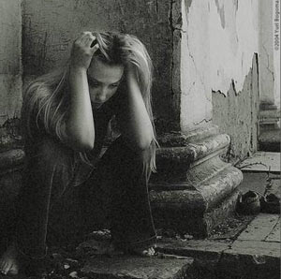
10 сентября – день отказа от суицида
…Вчера мой парень, с которым живу уже почти год, сказал мне, что я его достала и он от всего устал. По какой-то дурацкой причине я пошла на кухню и схватилась за самый острый нож…
Я даже боли не почувствовала, заворожено смотрела на кровь. Парень прибежал, кинулся перебинтовывать руку…
Я проснулась утром. Живая, рука болела. Бинт в засохшей крови. Парень ушел на работу и
я решила сменить повязку.
Господи, как это страшно! У меня широкий разрез на запястье, я вижу свою вену! До неё оставался даже не миллиметр, меньше.. Я сижу и реву от страха, мне очень страшно! Я хочу жить! Сейчас, как никогда я хочу жить! Я хочу чтоб не было этого пореза, чтоб не было этого случая! Все в жизни хотят лишь одного - простого человеческого счастья. Когда и трава зеленее и вода мокрее... И когда они этого не получают, когда устают от серости этого жестокого, неблагодарного мира, они решают уйти…
Я больше так не сделаю. Я не хочу. Это страшно…
Помните, выбор есть всегда!

Приложение 7
Информация о проведенной профилактической работе по предупреждению суицидального поведения среди несовершеннолетних в течение 2013 года в ГУО «Мокровский УПК д/с – СШ»
№ п/п | Дата | Проведенное мероприятие | Категория участников
1 | Январь  03.01.2013  04.01.2013  05.01.2013 | 1.Видеолекторий «Межличностные взаимоотношения (детско-родительские взаимоотношения, взаимоотношения в ученическом коллективе, взаимоотношения «ученик-учитель)»  2. Родительский университет по теме: «Детская  субординация: прихоть или необходимость?»  3. Семинар-практикум «Эффективное сотрудничество классного руководителя с родителями»  4. Проведение тренинговых занятий с целью обучения навыкам выхода из кризисных ситуаций | Учащиеся 5-11 классов  Родители  Педагоги  Учащиеся 4-11 классов
2 | Февраль  05.02.2013  09.02.2013  20.02.2013  22.02.2013  23.02.2013 | 1.Круглый стол «Торговля людьми»  2. Видеолекторий по теме: «Профилактика противоправного поведения; пропаганда ЗОЖ»  3.Семинар-практикум «Эстафета насилия»  4.Видеолекторий «21.02. – день профилактики ИППП»  5. Семинар «Детская преступность» | Учащиеся 9-11  классов  Учащиеся 5-9 классов  Педагоги  Учащиеся 8-11 классов  Педагоги
3 | Март  01.03.2013  01.03.2013  01.03.2013  Еженедельно  05.03.2013  18.03.2013  22.03.2013  23.03.2013  23.03.2013  27.03.2013  28.03.2013  30.03.2013 | 1. Семинар «1.03 – день борьбы с наркоманией»  2. Беседа «Социальное сиротство»  3. Лекция «Профилактика зависимостей»  4. Проведение тренинговых занятий с целью обучения навыкам выхода из кризисных ситуаций  5. Видеолекторий «Полоролевое воспитание»  6.Проведение единого для профилактики алкогольной и наркотической зависимости «Сделай свою жизнь сам»  7.Беседа с родителями: «Счастливое детство» (при проведении родительского собрания)  8.Тренинговое занятие «Мы строим свое будущее»  9. Лекторий «Борьба с туберкулезом»  10. Видеолекторий «Опасные зависимости у детей»  11. Видеолекторий «Зависимость-проблема или привычка?»  12. Профилактическое занятие «Моя семья – моя ценность»  13. Профилактическое занятие «Что я ценю?!» | Учащиеся 9, 11 классов  Педагоги  Педагоги  Учащиеся 4-11 классов  Учащиеся 9-11 классов  Учащиеся 5-11 классов  Родители  Учащиеся 4 класса  Учащиеся 6-11 классов  Педагоги  Учащиеся 5-11 классов  Учащиеся, состоящие на различных категориях учета  Учащиеся, семьи которых нах-ся в СОП
4 | Апрель | Проведение индивидуального консультирования, индивидуальных занятий с целью повышения чувства уверенности в себе, обучение навыкам самоанализа. Психологическое сопровождение процессов расстановки жизненных приоритетов и ценностей. | Учащиеся, педагоги, родители
5 | Май | 1.Проведение конкурса коллажей и рисунков, приуроченного к празднованию Дня Семьи по теме: «Образ идеальной семьи» с целью популяризации образа идеальной семьи;  2.Осуществление родительского университета (педагогический лекторий) по теме: «Гиперопека: плюсы и минусы»;  3.Психолого-педагогическая диагностика родителей обучающихся с целью изучения мнение родителей об оказании образовательных услуг; удовлетворенность родителей работой учреждения образования; | учащиеся 5-7 классов  Родители  Родители
6 | Июнь | Психологическое сопровождение пребывания обучающихся в оздоровительном пришкольном лагере «Солнышко» | Учащиеся
7 | Август | 1.Сбор информации с целью первичного выявления учащихся с возможными проблемами дезодаптации (наблюдение, беседы, изучение документации)  2.Оформление информационный буклетов и брошюр «Детский суицид» | Педагоги, родители  Педагоги, родители
8 | Сентябрь  10.09.2013  10.09.2013  11.09.2013  14.09.2013  30.09.2013  Сентябрь | 1.Видеолекторий: «Цена жизни»  2.Видеолекторий «Цените своих детей»  3.Размещение информации о проводимых мероприятиях на интернет-сайте школы  4.Семинар по теме: «Профилактика суицидального риска в образовательном учреждении»  5.Видеолекторий «То, что можно изменить»  6.Сбор информации с целью первичного выявления учащихся с возможными проблемами дезодаптации (наблюдение, беседы, изучение документации) | уч-ся 8-11 классов педагоги  учащиеся, педагоги, родители  педагоги  уч-ся 9-11 классов  уч-ся 1-11 классов, педагоги, родители
9 | Октябрь  09.10.2013  18.10.2013  23.10.2013 | 1.Видеолектории по темам:  - «То, что можно изменить»  - «Наша жизнь»  - «Осколки» (профилактика наркопотребления) | учащиеся 9-11 классов  уч-ся 2-4 классов  уч-ся 7-11 классов
10 | Ноябрь  06.11.2013  20.11.2013  29.11.2013  02.11.2013  11.11 – 16.11.13 | 1.Видеолектории по темам:  - «Всё оставляет свой след»  - «Детские отмазки» (профилактика табакокурения)  - «25 лет. Помнить и вспоминать!» (профилактика ВИЧ – инфекции/СПИДа)  2. Семинар по теме: «Особенности общения подростков»  3. Проведение ряда мероприятий в рамках тематической недели «Здорового образа жизни» | уч-ся 5-8 классов  уч-ся 9-11 классов  уч-ся 9-11 классов  педагоги  учащиеся 1-11 классов
11 | Декабрь  04.12.2013  18.12.2013  02.12.-  21.12.2013  02.12-07.12.2013 | 1.Информационный лекторий «Домашнее насилие»  2.Видеолекторий «Всё в твоих руках»  3.Проведение благотворительной акции «Рука помощи» с целью оказания гуманитарной помощи детям из малообеспеченных семей и семей, находящихся в социально-опасном положении  4. Проведение ряда мероприятий в рамках тематической недели «Правовых знаний» | уч-ся 7-11 классов  уч-ся 9-11 классов  учащиеся, педагоги  учащиеся 1-11 классов

Отчет по выполнению комплексного плана по профилактике суицидального поведения за 2009-2012 годы в ГУО «Мокровский УПК д/с – СШ»
В ходе реализации районного плана мероприятий по профилактике суицидального поведения учащихся специалистами СППС были использованы различные формы профилактической работы. Профилактика осуществлялась для аудиторий учащихся, родителей и педагогов.
На начальном этапе реализации комплексного плана было выполнено:
- Выявление детей с суицидальным риском с использованием разновозрастных методов сбора информации (опросы родителей, педагогов, соседей, сверстников и т.п.), наблюдение за поведением детей из "группы риска"
- Оформление информационно-тематических стендов.
В течение 2009-2012 годов постоянно осуществлялось:
- Оказание психологической помощи учащимся, попавшим в кризисные ситуации и учащимся из "группы риска";
- Формирование у несовершеннолетних практических навыков преодоления негативных воздействий подростковой субкультуры путем освещения вопроса на внеклассных мероприятиях;
- Выступление на родительских собраниях по профилактике суицидов у детей;
- Систематическое проведение воспитательных мероприятий: классных часов, конкурсов, семинаров-практикумов, развивающих занятий и других интерактивных форм, пропагандирующих ценность жизни, позитивное мировосприятие;
- Анкетирования обучающихся для выявления причин суицидального поведения;
- Обучение детей приемам саморегуляции, использованию конструктивных форм психологической защиты и стратегий совладания в кризисных и конфликтных ситуациях.
- Проведение психопрофилактических мероприятий в выпускных классах по снижению эмоционального напряжения
- Вовлечение учащихся "группы риска" в деятельность молодежных объединений и клубов, спортивных секций, кружков на основе систематического взаимодействия с руководителями объединений, презентации их деятельности в учреждении образования;
- Проведение в учреждениях образования месячников и дней профилактики суицидов.
В 2011-2012 году районным комплексный план в УО был реализован с помощью нижеперечисленных мероприятий.
№ п/п | Мероприятие | Категория слушателей
1 | Посещение обучающего семинара для педагогов социальных, педагогов-психологов по теме: «Профилактика суицидального поведения несовершеннолетних» | Педагоги СППС
2 | Реализация плана мероприятий программы сотрудничества ГУО «Мокровский УПК д/с – СШ» с Православной Мокровской Свято-Петро-Павловской церковью. | Учащиеся1-11 классов
3 | Проведение тематических классных часов | Учащиеся1-11 классов
4 | Проведение информационно – профилактических встреч – бесед с медработником | Учащиеся1-11 классов
5 | Оформление и распространение информационного листка «Помни, выбор есть всегда!» | Учащиеся5-11 классов
6 | Проведение видеолектория для педагогов школы «Детский суицид. Кто толкает их на смерть?» | Педагоги УО
7 | Проведение видеолектория для учащихся «Стоп суицид» | Учащиеся5-11 классов
8 | Проведение анкетирования обучающихся для выявления причин суицидального поведения | Учащиеся5-11 классов
9 | Психологическое сопровождение возрастного развития учащихся из семей, находящихся в социально-опасном положении, семей «зоны риска». | Учащиеся1-11 классов
10 | Оформление и распространение информационных листовок, брошюр, памяток по следующим актуальным темам:  - «Жизнь дороже…» (профилактика суицидального поведения)  - «Безопасность жизни. А ценно ли она?» | Учащиеся10-11 классов
11 | Проведение встречи-беседы с работниками инспекции по делам несовершеннолетних с целью повышения уровня правосознательности учащихся в рамках профилактической работы | Учащиеся 1-11 классов
12 | Семинар «Один день из жизни ребенка…» | Учащиеся 8-11 классов
13 | Реализация мероприятий согласно отдельному плану ГУО «Мокровский УПК д/с – СШ, направленных на снижение количества потребляемого подростками алкоголя,  с учетом анализа суицидального поведения населения Пружанского района | Учащиеся10-11 классов
14 | Круглый стол «Семейные тайны…» (профилактика домашнего насилия) | Учащиеся10-11 классов
15 | Проведение конкурса рисунков: «Самое главное в нашей жизни…» | Учащиеся 1-4 классов
16 | Видеолекторий «Моя жизнь – моя ценность» | Учащиеся 6-7 классов
17 | Проведение тренинговых занятий с целью обучения навыкам выхода из кризисных ситуаций | Учащиеся 2-11 классов
18 | Вовлечение учащихся "группы риска" в деятельность молодежных объединений и клубов, спортивных секций, кружков на основе систематического взаимодействия с руководителями объединений | Учащиеся 1-11 классов
19 | Проведение мероприятий в рамках Дня профилактики суицидов | Учащиеся 1-11 классов

В 10 сентября 2012 года (2012-2013 уч. год) в УО был проведен единый день профилактики суицидального поведения, в рамках которого прошла информационная акция: «10.09-день профилактики суицида». Данной акцией были охвачены учащиеся 1-11 классов и педагоги УО.

